Resolución del Pleno del Instituto de Transparencia, Acceso a la Información Pública y Protección de Datos Personales del Estado de México y Municipios, con domicilio en Metepec, Estado de México, a veinte de abril de dos mil veintidós.
VISTO el expediente electrónico formado con motivo del recurso de revisión número 00670/INFOEM/IP/RR/2022, interpuesto por el XXXXXXXXXXXXXXXXXX, en lo sucesivo El Recurrente, en contra de la respuesta del Ayuntamiento de Capulhuac, en lo sucesivo El Sujeto Obligado, se procede a dictar la presente resolución.

A N T E C E D E N T E S D E L A S U N T O
PRIMERO. De la Solicitud de Información.
Con fecha treinta y uno de enero de dos mil vendidos, El Recurrente presentó a través del a través de la Plataforma Nacional de Trasparencia (PNT), vinculada al Sistema de Acceso a la Información Mexiquense (SAIMEX) ante El Sujeto Obligado, la solicitud de acceso a la información, registrada bajo el número de expediente 00017/CAPULHUA/IP/2022, mediante la cual solicitó lo siguiente:
“Solicito Obtener la opinión de cumplimiento proporcionada directamente por el ente fiscalizador hacia los ayuntamientos y sus descentralizadas (DIF, Sistema de agua, Instituto de la mujer, casa de la cultura, etc): SAT, IMSS, INFONAVIT y SATEM, cada uno en sus respectivos ámbitos y generada x el mismo ente obligado; ya que los reportes fiscales los baja la persona autorizada por el ente obligado con la clave CIEC tratándose del ISR salarios y asimilados y/o asalariados. Se solicita lo siguiente: I. Reportes del aplicativo “Visor de nómina del SAT” por los años 2018, 2019, 2020, y 2021 en sus tres presentaciones: a) Vista anual acumulada. b) Detalle mensual. c) Detalle diferencias sueldos y salarios. II. La constancia de situación fiscal de no adeudo emitida por el INFONAVIT, generada desde el portal empresarial de esa Institución, a través de internet. III. La opinión de no adeudo en el cumplimiento de obligaciones fiscales en materia de seguridad social emitida x el IMSS, generada desde el portal de esa Institución, a través de internet. IV. La opinión de no adeudo en el cumplimiento de obligaciones fiscales estatales emitida por el SATEM, generada desde el portal de esa Institución, a través de internet. V. Un papel de trabajo por el municipio, y otro por cada una de sus descentralizadas que contenga los datos para identificar el ISR participable recuperado por cada mes desde Enero de 2019 hasta Octubre de 2021. Propongo un papel de trabajo con los siguientes encabezados: A) En la columna A “Mes”. B) En la columna B “Año”. C) En la columna C “ISR salarios retenido”. D) En la columna D “ISR salarios enterado”. E) En la columna E “ISR asimilados retenido”. F) En la columna F “ISR asimilados enterado”. G) En la columna G “ISR honorarios y arrendamiento retenido”. H) En la columna H “ISR honorarios y arrendamiento enterado”. I) En la columna I “ISR participable recuperado a valor histórico”. J) En la columna J “Subsidio para el empleo entregado en el mes al trabajador”. K) En la columna K “Subsidio para el empleo acreditado en el mes contra las contribuciones que proceda”. En las filas correspondientes a cada mes, capturar la información de ese periodo. Al calce del papel de trabajo, el monto del ISR participable que no se ha podido recuperar, separando el monto que está pendiente de solicitar, del monto que se solicitó y no se recuperó. VI. Para comprobar que los trabajadores no están siendo afectados x errores en el cálculo de sus impuestos (No tienen diferencias a cargo, ni diferencias a favor en su declaración anual precargada), propongo q seleccionen al azar 5 muestras del ayuntamiento y tres muestras de cada descentralizada. A cada uno de los trabajadores seleccionados el personal responsable del municipio y/o de las descentralizadas, les calcularán el impuesto anual por los años 2017, 2018, 2019, y 2020, con base en los datos precargados en el expediente fiscal del trabajador. Para guardar la confidencialidad, a mi solo me entregarán un papel de trabajo con los siguientes encabezados: A) En la columna A “Nombre del trabajador”, pudiendo identificarlos como: trabajador 1, trabajador 2, trabajador 3 B) En la columna B “Año”. C) En la columna C “Saldo a favor de ISR”. D) En la columna D “Saldo a cargo en el ISR”. E) En la columna E “Diferencia 0 en el ISR”. En las filas se captura la información que corresponda a los resultados de cada trabajador. Si fuera el caso que los trabajadores de la muestra no laboraron para el ayuntamiento o para las descentralizada durante los 4 años, solamente se captura la información de los años que si hayan trabajado.” [Sic]
Modalidad de entrega: A través del SAIMEX, correo electrónico, USB, SD y CD-ROM.

SEGUNDO. De la respuesta del Sujeto Obligado.
En el expediente electrónico SAIMEX, se aprecia que el nueve de febrero de dos mil veintidós, El Sujeto Obligado dio respuesta a la solicitud de información en los siguientes términos:
“se anexa información” [Sic]
De forma complementaria, El Sujeto Obligado adjuntó el documento electrónico “00017.pdf”, cuyo contenido será materia de estudio en el considerando respectivo.

TERCERO. Del recurso de revisión.
Inconforme con la respuesta por El Sujeto Obligado, El Recurrente interpuso recurso de revisión, en fecha diez de febrero de dos mil veintidós, el cual fue registrado en el sistema electrónico con el expediente número 00670/INFOEM/IP/RR/2022, en el cual arguye las siguientes manifestaciones:
Acto Impugnado:
“Su respuesta oficio oficio MCAP/TM t0106t2022” [Sic]

Razones o motivos de la inconformidad:
“Por medio de la presente hoy 10 de febrero de 2022 interpongo ante El Instituto de Transparencia, Acceso a la Información Pública y Protección de Datos Personales del Estado de México y Municipios; mi Derecho argumentado en los artículo 176, 177 y 178 de la Ley de Transparencia y Acceso a la Información Pública del Estado de México y Municipios, que es el Recurso de Revisión (queja) en contra del Ente Público Obligado Ayuntamiento de Capulhuac con número de folio 425667 de la solicitud de Información Pública realizada en la Plataforma Nacional de Transparencia, ya que su respuesta; oficio MCAP/TM t0106t2022 a mi petición de información recaen en los supuestos establecidos por las fracciones I, II, III, V, X, XI, XII y XIII del artículo 179 de la misma Ley de Transparencia y Acceso a la Información Pública del Estado de México y Municipios por lo cual procede en contra. Concretamente menciona que estoy solicitando información que no tiene lo cual manifiesta un total desconocimiento de su parte. Con el fin de que quede más claro al Ente Obligado Público, para ello me adhiero a lo estipulado en el artículo cuadragésimo quinto del ACUERDO del Consejo Nacional del Sistema Nacional de Transparencia, Acceso a la Información Pública y Protección de Datos Personales, por el que se aprueban los Lineamientos generales en materia de clasificación y desclasificación de la información, así como para la elaboración de versiones públicas, publicado en el Diario Oficial de la Federación. Por ser un ENTE PÚBLICO OBLIGADO no un contribuyente privado. Con el afán de cordialidad y apoyar al Ente Público Obligado y cumpla con su Obligación de entregarme lo solicitado; se reitera es información fácil que ya tiene el Ente Obligado, directamente y en su poder en su portal del SAT, ya que son simples REPORTES reitero REPORTES que ya hizo y entregó el Ayuntamiento de Capulhuac al ente fiscalizador SAT, y en ningún momento distraen de sus actividades al Ente Público Obligado y mucho menos son SECRETO DE ESTADO y mucho menos se le está pidiendo genere información que no existe, ya que se tienen en máximo 10 minutos. Respecto al punto 1 la presentación “Detalle Diferencias mensuales de Sueldos y Salarios” por cada año (2018, 2019, 2020 Y 2021) cuando el sistema del SAT te los despliega en tablas resúmenes se hacen capturas de pantalla de las tablas que arroja el visor de nóminas del SAT, luego se pegan esas capturas de pantalla en un documento y se convierte a un pdf, se envían en datos adjuntos y listo, respecto a las otras dos presentaciones de los visores de nómina solo tiene que dar dos clicks y descargar los archivos pdf. y listo enviarlos. Con la finalidad de dejarle aún más claro al ente Público Obligado Se adjunta ejemplos de otros entes para que vean que es lo que se requiere y está en su poder del ayuntamiento de Capulhuac respecto a este punto y es por los años 2018. 2019, 2020 y 2021. Respecto a los puntos 2 y 3 es sencillo si no se tiene esa prestación a sus trabajadores es solo responde no aplica y listo pero si se tiene es solo descargar la constancia y opinión de cumplimiento al día desde los portales de los entes fiscalizadores para el Ente Público Obligado Ayuntamiento de Capulhuac, siempre ey cuando den estas prestaciones o se tenga convenios de relación como patrón. Y tambien solo son dos clicks y en menos de 2 minutos tiene los documentos. Respecto al punto 4.- Lo que se requiere es saber si se tiene un documento al día de los pagos a la recaudadora estatal llámese como se llame en el estado de México y que muestre la situación al día del Ayuntamiento de CapulHuac en pago de impuestos estatales, sino se hacen pagos de impuestos estatales por parte del Ente Obligado solo mencionar no aplica es aclarar eso y si se tiene un documento al día ese es el que se requiere. Respecto al punto 5 y 6.- Es un papel de trabajo con una muestra aleatoria de sus trabajadores y de sus descentralizadas para mejora de sus actividades y constatar su recalculos anuales y papeles de trabajo de control y mejor sus actividades y organización y orden de su información que maneja día a día. Esperando por fin le haya quedado claro lo requerido al Ente Público Obligado, pido de favor se atienda lo solicitado a la brevedad y no evadir su responsabilidad con la transparencia. El acceso a la información y la transparencia no solo es un derecho humano, es democracia básica, no un privilegio. Que ya se entiendan de una vez esto. Esperando se pueda dar una resolución lo antes posible con la Información solicitada de manera completa y legible por parte del Ente Público Obligado, confiando de que este Órgano (Instituto de Transparencia, Acceso a la Información Pública y Protección de Datos Personales del Estado de México y Municipios) actué eficiente y eficazmente con el tema. Saludos cordiales. Gracias. Atte. XXXXXXX[Sic]

Adicionalmente, el particular adjuntó los siguientes documentos electrónicos “G-35-03-03-2018-01 ejemplo presentación detalle mensual.pdf”, “G-13-01-02-2019-01 ejemplo detalle diferencias sueldos y salarios, diferencias mensuales.pdf”, “G-13-03-01-2019-01 ejemplo vista anual acumulado o global.pdf”, cuyo contenido será materia de análisis en el considerando respectivo.

CUARTO. Del turno del recurso de revisión.
Medio de impugnación que le fue turnado al Comisionado José Martínez Vilchis, por medio del sistema electrónico en términos del arábigo 185 fracción I de la Ley de Transparencia y Acceso a la información Pública del Estado de México y Municipios, del cual recayó acuerdo de admisión en fecha dieciséis de febrero de dos mil veintidós, determinándose en él, un plazo de siete días para que las partes manifestaran lo que a su derecho corresponda en términos del numeral ya citado.

QUINTO. De la etapa de instrucción.
Así, en la etapa de instrucción, de las constancias que obran en el expediente electrónico se advierte que El Sujeto Obligado rindió su informe justificado en fecha veintiuno de febrero de dos mil veintidós, mismo que se puso a la vista del Recurrente, el veinticinco de marzo del presente.
Por lo que una vez transcurrido el plazo establecido para que las partes manifestaran lo que a su derecho conviniera, en fecha cuatro de abril de los corrientes, se decretó el cierre de instrucción en términos del artículo 185 fracción VI de la Ley de Transparencia y Acceso a la Información Pública del Estado de México y Municipios, iniciando el término legal para dictar resolución definitiva del asunto.
Así, en fecha cuatro de abril de dos mil veintidós, en el expediente electrónico del recurso de revisión se amplió plazo para dictar resolución, en términos del artículo 181 de la Ley de Transparencia y Acceso a la Información del Estado de México y Municipios.

C O N S I D E R A N D O
PRIMERO. De la competencia.
Este Instituto de Transparencia, Acceso a la Información Pública y Protección de Datos Personales del Estado de México, es competente para conocer y resolver el presente recurso de revisión interpuesto por la parte recurrente conforme a lo dispuesto en los artículos 1, párrafos segundo y tercero, 6, apartado A, fracción IV de la Constitución Política de los Estados Unidos Mexicanos; 5, párrafos trigésimo, trigésimo primero y trigésimo segundo, fracciones IV y V, de la Constitución Política del Estado Libre y Soberano de México; artículos 1, 2 fracción II, 13, 29, 36 fracciones I y II, 176, 178, 179, 181 párrafo tercero y 185 de la Ley de Transparencia y Acceso a la Información Pública del Estado de México y Municipios; y 10, 7, 9 fracciones I y XXIV, y 11 del Reglamento Interior del Instituto de Transparencia, Acceso a la Información Pública y Protección de Datos Personales del Estado de México y Municipios.
SEGUNDO. Sobre los alcances del recurso de revisión.
Derivado de la impugnación realizada, es preciso e importante señalar que el recurso de revisión inmerso en la Ley de Transparencia vigente en la entidad, tiene el fin y alcance que señalan los numerales 176, 179, 181 párrafo cuarto, 194 y 195 y demás aplicables de la Ley de Transparencia y Acceso a la Información Pública del Estado de México y Municipios vigente, el cual será analizado conforme a las actuaciones que obren en el expediente electrónico, con la finalidad de reparar cualquier posible afectación al derecho de acceso a la información pública y garantizando el principio rector de máxima publicidad.

TERCERO. De las causas de improcedencia.
En el procedimiento de acceso a la información y de los medios de impugnación de la materia, se advierten diversos supuestos de procedibilidad, los cuales deben estudiarse con la finalidad de dar cumplimiento a los principios de legalidad y objetividad inmersos en el artículo 9 de Ley de Transparencia y Acceso a la Información Pública del Estado de México y Municipios, en correlación con la seguridad jurídica que debe generar lo actuado ante este Organismo garante.
Siendo facultad de este Órgano entrar al estudio de las causas de improcedencia que hagan valer las partes o que se adviertan de oficio por este Resolutor y por ende objeto de análisis previo al estudio de fondo del asunto, en los presupuestos procesales sobre el inicio o trámite de un proceso, generando eficacia jurídica en las resoluciones, máxime que se trata de una figura procesal adoptada en la ley de la materia, la cual impide su estudio y resolución cuando una vez admitido el recurso de revisión se advierta una causa de improcedencia que permita sobreseer el recurso de revisión, sin estudiar el fondo del asunto; circunstancias anteriores que no son incompatibles con el derecho de acceso a la justicia, ya que éste no se coarta por regular causas de improcedencia y sobreseimiento con tales fines. Así las cosas, del análisis de los expedientes electrónicos no se advierte ninguna causa de improcedencia que se actualice ni mucho menos alguna hecha valer por alguna de las partes, procediendo al estudio del fondo del asunto, en los siguientes términos.

CUARTO. Estudio y resolución del asunto
El análisis del presente recurso, se basará en el contenido íntegro de las actuaciones que obran en el expediente electrónico, para así estar en posibilidad este Órgano Colegiado de dictar el fallo correspondiente conforme a derecho, tomando en consideración los elementos aportados por las partes y respetando en todo momento al principio de máxima publicidad consagrado en nuestra Constitución Federal, Local y demás leyes aplicables en la materia, así como en los tratados internacionales en los que el Estado Mexicano sea parte, en concordancia con el párrafo tercero del artículo 1 de la Constitución Federal y el diverso 8 de la Ley de Transparencia local.
En este tenor, es necesario subrayar que el derecho de acceso a la información pública, implica que cualquier persona conozca la información contenida en los documentos que se encuentren en los archivos de los sujetos obligados, conforme a los artículos 4, 12, 24 último párrafo y 160 de la Ley local en la materia, que a la letra citan:
“Artículo 4. El derecho humano de acceso a la información pública es la prerrogativa de las personas para buscar, difundir, investigar, recabar, recibir y solicitar información pública, sin necesidad de acreditar personalidad ni interés jurídico.
Toda la información generada, obtenida, adquirida, transformada, administrada o en posesión de los sujetos obligados es pública y accesible de manera permanente a cualquier persona, en los términos y condiciones que se establezcan en los tratados internacionales de los que el Estado mexicano sea parte, en la Ley General, la presente Ley y demás disposiciones de la materia, privilegiando el principio de máxima publicidad de la información. Solo podrá ser clasificada excepcionalmente como reservada temporalmente por razones de interés público, en los términos de las causas legítimas y estrictamente necesarias previstas por esta Ley.
Los sujetos obligados deben poner en práctica, políticas y programas de acceso a la información que se apeguen a criterios de publicidad, veracidad, oportunidad, precisión y suficiencia en beneficio de los solicitantes.
Artículo 12. Quienes generen, recopilen, administren, manejen, procesen, archiven o conserven información pública serán responsables de la misma en los términos de las disposiciones jurídicas aplicables.
Los sujetos obligados sólo proporcionarán la información pública que se les requiera y que obre en sus archivos y en el estado en que ésta se encuentre. La obligación de proporcionar información no comprende el procesamiento de la misma, ni el presentarla conforme al interés del solicitante; no estarán obligados a generarla, resumirla, efectuar cálculos o practicar investigaciones.
(…)
Artículo 24.
(…)
Los sujetos obligados solo proporcionarán la información pública que generen, administren o posean en el ejercicio de sus atribuciones.”
(…)
Artículo 160. Los sujetos obligados deberán otorgar acceso a los documentos que se encuentren en sus archivos o que estén obligados a documentar de acuerdo con sus facultades, competencias o funciones en el formato que el solicitante manifieste, de entre aquellos formatos existentes, conforme a las características físicas de la información o del lugar donde se encuentre así lo permita.
En caso que la información solicitada consista en bases de datos se deberá privilegiar la entrega de la misma en formatos abiertos.”[Sic]
Así que la obligación de los Sujetos Obligados de dar acceso a la información pública que generen, administren o posean, se tendrá por cumplida cuando el solicitante tenga a su disposición la información requerida, o cuando realice la consulta de la misma en el lugar que ésta se localice, de acuerdo a lo señalado por el artículo 166 de la Ley local en la materia, que se reproduce de la siguiente forma:
“Artículo 166. La obligación de acceso a la información pública se tendrá por cumplida cuando el solicitante tenga a su disposición la información requerida, o cuando realice la consulta de la misma en el lugar en el que ésta se localice.” [Sic]

Una vez sentado lo anterior, en una aproximación inicial, es procedente mencionar que mediante la solicitud de información fueron formulados 7 –siete- requerimientos respecto de los cuales de manera objetiva se precisa que versan en conocer la siguiente información:
“Solicito Obtener la opinión de cumplimiento proporcionada directamente por el ente fiscalizador hacia los ayuntamientos y sus descentralizadas (DIF, Sistema de agua, Instituto de la mujer, casa de la cultura, etc): SAT, IMSS, INFONAVIT y SATEM, cada uno en sus respectivos ámbitos y generada x el mismo ente obligado; ya que los reportes fiscales los baja la persona autorizada por el ente obligado con la clave CIEC tratándose del ISR salarios y asimilados y/o asalariados. Se solicita lo siguiente:
I. Reportes del aplicativo “Visor de nómina del SAT” por los años 2018, 2019, 2020, y 2021 en sus tres presentaciones:
a) Vista anual acumulada.
b) Detalle mensual.
c) Detalle diferencias sueldos y salarios.
II. La constancia de situación fiscal de no adeudo emitida por el INFONAVIT, generada desde el portal empresarial de esa Institución, a través de internet.
III. La opinión de no adeudo en el cumplimiento de obligaciones fiscales en materia de seguridad social emitida x el IMSS, generada desde el portal de esa Institución, a través de internet.
IV. La opinión de no adeudo en el cumplimiento de obligaciones fiscales estatales emitida por el SATEM, generada desde el portal de esa Institución, a través de internet.
V. Un papel de trabajo por el municipio, y otro por cada una de sus descentralizadas que contenga los datos para identificar el ISR participable recuperado por cada mes desde Enero de 2019 hasta Octubre de 2021. Propongo un papel de trabajo con los siguientes encabezados:
A) En la columna A “Mes”.
B) En la columna B “Año”.
C) En la columna C “ISR salarios retenido”.
D) En la columna D “ISR salarios enterado”.
E) En la columna E “ISR asimilados retenido”.
F) En la columna F “ISR asimilados enterado”.
G) En la columna G “ISR honorarios y arrendamiento retenido”.
H) En la columna H “ISR honorarios y arrendamiento enterado”.
I) En la columna I “ISR participable recuperado a valor histórico”.
J) En la columna J “Subsidio para el empleo entregado en el mes al trabajador”.
K) En la columna K “Subsidio para el empleo acreditado en el mes contra las contribuciones que proceda”.
En las filas correspondientes a cada mes, capturar la información de ese periodo. Al calce del papel de trabajo, el monto del ISR participable que no se ha podido recuperar, separando el monto que está pendiente de solicitar, del monto que se solicitó y no se recuperó.
VI. Para comprobar que los trabajadores no están siendo afectados x errores en el cálculo de sus impuestos (No tienen diferencias a cargo, ni diferencias a favor en su declaración anual precargada), propongo q seleccionen al azar 5 muestras del ayuntamiento y tres muestras de cada descentralizada. A cada uno de los trabajadores seleccionados el personal responsable del municipio y/o de las descentralizadas, les calcularán el impuesto anual por los años 2017, 2018, 2019, y 2020, con base en los datos precargados en el expediente fiscal del trabajador. Para guardar la confidencialidad, a mi solo me entregarán un papel de trabajo con los siguientes encabezados:
A) En la columna A “Nombre del trabajador”, pudiendo identificarlos como: trabajador 1, trabajador 2, trabajador 3
B) En la columna B “Año”.
C) En la columna C “Saldo a favor de ISR”.
D) En la columna D “Saldo a cargo en el ISR”.
E) En la columna E “Diferencia 0 en el ISR”. En las filas se captura la información que corresponda a los resultados de cada trabajador. Si fuera el caso que los trabajadores de la muestra no laboraron para el ayuntamiento o para las descentralizada durante los 4 años, solamente se captura la información de los años que si hayan trabajado.” [Sic]

En este tenor, en alusión a los requerimientos formulados por el particular, resulta oportuno traer a colación los artículos 24, fracción XII, y 92, fracción II de la Ley de Transparencia local, porciones normativas cuyo contenido literal es el siguiente:
“Artículo 24. Para el cumplimiento de los objetivos de esta Ley, los sujetos obligados deberán cumplir con las siguientes obligaciones, según corresponda, de acuerdo a su naturaleza:
(…)
XII. Publicar y mantener actualizada la información relativa a las obligaciones generales de transparencia previstas en la presente Ley o determinadas así por el Instituto, y en general aquella que sea de interés público;
(…)
Artículo 92. Los sujetos obligados deberán poner a disposición del público de manera permanente y actualizada de forma sencilla, precisa y entendible, en los respectivos medios electrónicos, de acuerdo con sus facultades, atribuciones, funciones u objeto social, según corresponda, la información, por lo menos, de los temas, documentos y políticas que a continuación se señalan:
(…)
II. Su estructura orgánica completa, en un formato que permita vincular cada parte de la estructura, las atribuciones y responsabilidades que le corresponden a cada servidor público, prestador de servicios profesionales o miembro de los sujetos obligados, de conformidad con las disposiciones jurídicas aplicables;
(…)” [Sic]

Robustece lo anterior, las siguientes imágenes ilustrativas, correspondientes al organigrama del Sujeto Obligado, susceptible de ser consultado en la siguiente dirección electrónica:
https://www.ipomex.org.mx/ipo3/lgt/indice/CAPULHUAC/organigramas.web

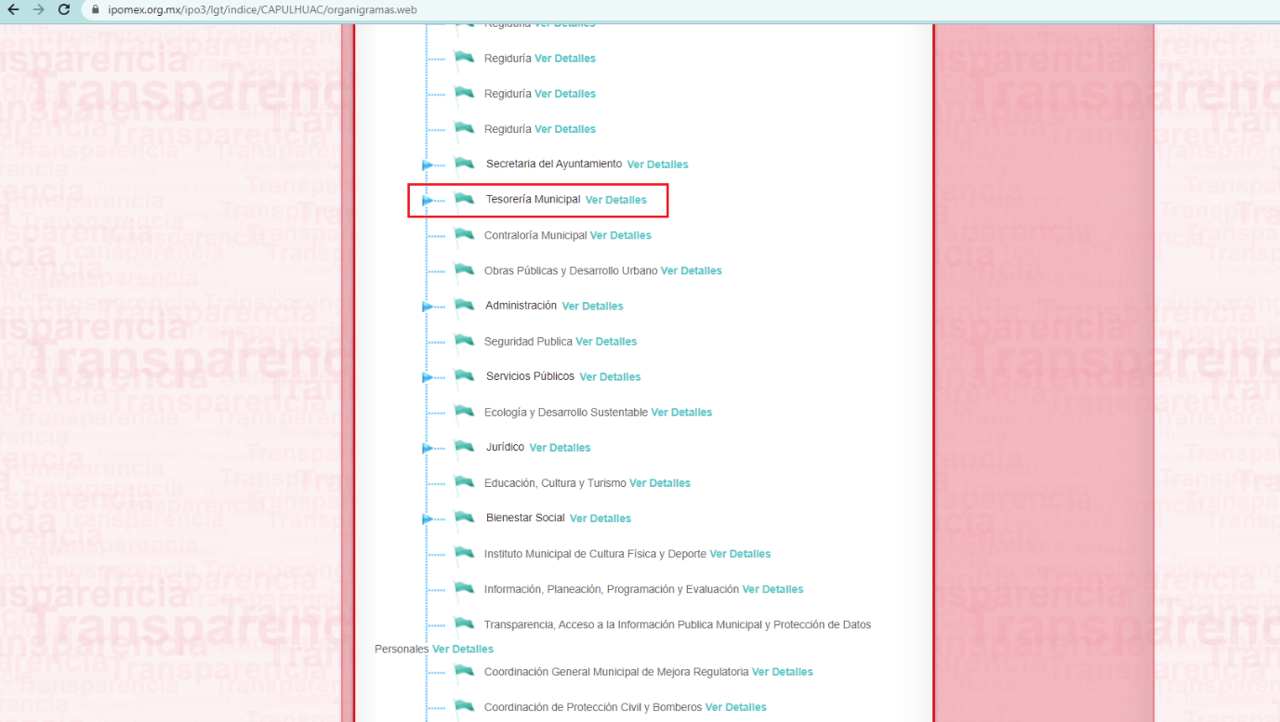
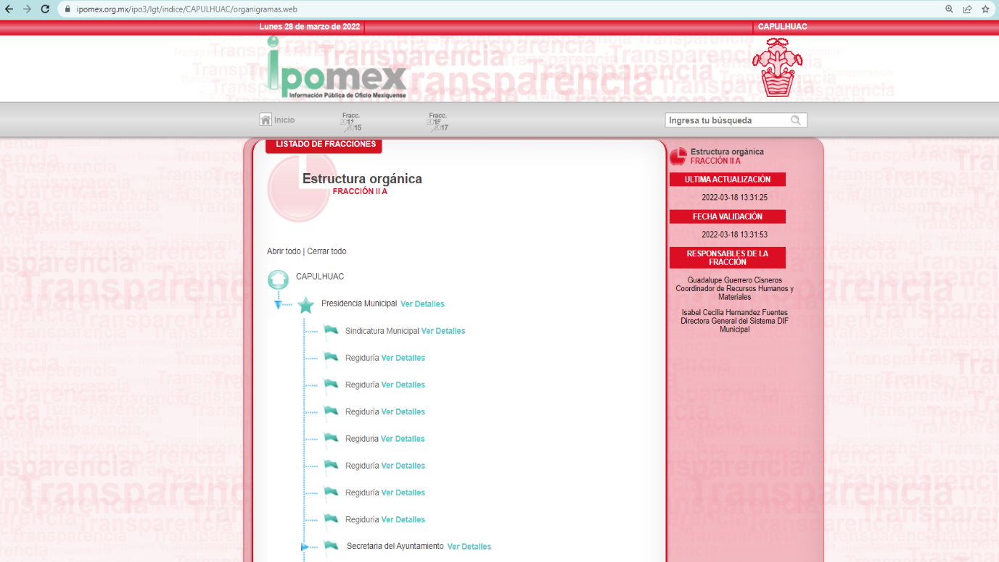
De lo expuesto con anterioridad, se desprende que El Sujeto Obligado se auxilia de diversas Direcciones, Subdirecciones, Departamentos y Unidades Administrativas para cumplir con sus fines y objetivos, resultando de nuestro más amplio interés la Tesorería Municipal.
A mayor abundamiento, en alusión a los requerimientos formulados por el particular resulta oportuno traer a colación el artículo 95, fracciones I, IV, VIII y XVI de la Ley Orgánica Municipal del Estado de México;
“Artículo 95.- Son atribuciones del tesorero municipal:
I. Administrar la hacienda pública municipal, de conformidad con las disposiciones legales aplicables;
(…)
IV. Llevar los registros contables, financieros y administrativos de los ingresos, egresos, e inventarios;
(…)
VIII. Participar en la formulación de Convenios Fiscales y ejercer las atribuciones que le correspondan en el ámbito de su competencia;
(…)
XVI. Glosar oportunamente las cuentas del ayuntamiento;
(…)” [Sic]
Una vez sentado lo anterior, como se mencionó en el antecedente segundo El Sujeto Obligado rindió su respuesta en fecha nueve de febrero de dos mil veintidós, adjuntando para tal efecto lo siguiente:
- “00017.pdf”: Compila lo siguiente:
- Oficio número MCAP/UT/036/2022 signado por el Titular de Transparencia, Acceso a la Información Pública Municipal y Protección de Datos Personales y dirigido al Tesorero Municipal, de fecha uno de febrero de dos mil veintidós, con relación a la solicitud de información 00017/CAPULHUA/IP/2022 concede un término de 3 -tres- días hábiles para remitir lo solicitado.
- Acuse de solicitud de información pública con número 00017/CAPULHUA/IP/2022, refleja diversos rubros tales como fecha, hora, domicilio, información solicitada.
- Oficio número MCAP/TM/0106/2022 signado por el Tesorero Municipal y dirigido al Titular de Transparencia, Acceso a la Información Pública y Protección de Datos Personales, de fecha ocho de febrero de dos mil veintidós, en síntesis refiere que no es posible atender la solicitud de información en términos del numeral 12 de la Ley de Transparencia local.

Inconforme con la respuesta rendida por El Sujeto Obligado, El Recurrente interpuso recurso de revisión en fecha diez de enero, admitiendose el dieciseis de febrero, ambos de dos mil veintidos. Señalando como razones o motivos de inconformidad:
“Por medio de la presente hoy 10 de febrero de 2022 interpongo ante El Instituto de Transparencia, Acceso a la Información Pública y Protección de Datos Personales del Estado de México y Municipios; mi Derecho argumentado en los artículo 176, 177 y 178 de la Ley de Transparencia y Acceso a la Información Pública del Estado de México y Municipios, que es el Recurso de Revisión (queja) en contra del Ente Público Obligado Ayuntamiento de Capulhuac con número de folio 425667 de la solicitud de Información Pública realizada en la Plataforma Nacional de Transparencia, ya que su respuesta; oficio MCAP/TM t0106t2022 a mi petición de información recaen en los supuestos establecidos por las fracciones I, II, III, V, X, XI, XII y XIII del artículo 179 de la misma Ley de Transparencia y Acceso a la Información Pública del Estado de México y Municipios por lo cual procede en contra. Concretamente menciona que estoy solicitando información que no tiene lo cual manifiesta un total desconocimiento de su parte. Con el fin de que quede más claro al Ente Obligado Público, para ello me adhiero a lo estipulado en el artículo cuadragésimo quinto del ACUERDO del Consejo Nacional del Sistema Nacional de Transparencia, Acceso a la Información Pública y Protección de Datos Personales, por el que se aprueban los Lineamientos generales en materia de clasificación y desclasificación de la información, así como para la elaboración de versiones públicas, publicado en el Diario Oficial de la Federación. Por ser un ENTE PÚBLICO OBLIGADO no un contribuyente privado. Con el afán de cordialidad y apoyar al Ente Público Obligado y cumpla con su Obligación de entregarme lo solicitado; se reitera es información fácil que ya tiene el Ente Obligado, directamente y en su poder en su portal del SAT, ya que son simples REPORTES reitero REPORTES que ya hizo y entregó el Ayuntamiento de Capulhuac al ente fiscalizador SAT, y en ningún momento distraen de sus actividades al Ente Público Obligado y mucho menos son SECRETO DE ESTADO y mucho menos se le está pidiendo genere información que no existe, ya que se tienen en máximo 10 minutos. Respecto al punto 1 la presentación “Detalle Diferencias mensuales de Sueldos y Salarios” por cada año (2018, 2019, 2020 Y 2021) cuando el sistema del SAT te los despliega en tablas resúmenes se hacen capturas de pantalla de las tablas que arroja el visor de nóminas del SAT, luego se pegan esas capturas de pantalla en un documento y se convierte a un pdf, se envían en datos adjuntos y listo, respecto a las otras dos presentaciones de los visores de nómina solo tiene que dar dos clicks y descargar los archivos pdf. y listo enviarlos. Con la finalidad de dejarle aún más claro al ente Público Obligado Se adjunta ejemplos de otros entes para que vean que es lo que se requiere y está en su poder del ayuntamiento de Capulhuac respecto a este punto y es por los años 2018. 2019, 2020 y 2021. Respecto a los puntos 2 y 3 es sencillo si no se tiene esa prestación a sus trabajadores es solo responde no aplica y listo pero si se tiene es solo descargar la constancia y opinión de cumplimiento al día desde los portales de los entes fiscalizadores para el Ente Público Obligado Ayuntamiento de Capulhuac, siempre ey cuando den estas prestaciones o se tenga convenios de relación como patrón. Y tambien solo son dos clicks y en menos de 2 minutos tiene los documentos. Respecto al punto 4.- Lo que se requiere es saber si se tiene un documento al día de los pagos a la recaudadora estatal llámese como se llame en el estado de México y que muestre la situación al día del Ayuntamiento de CapulHuac en pago de impuestos estatales, sino se hacen pagos de impuestos estatales por parte del Ente Obligado solo mencionar no aplica es aclarar eso y si se tiene un documento al día ese es el que se requiere. Respecto al punto 5 y 6.- Es un papel de trabajo con una muestra aleatoria de sus trabajadores y de sus descentralizadas para mejora de sus actividades y constatar su recalculos anuales y papeles de trabajo de control y mejor sus actividades y organización y orden de su información que maneja día a día. Esperando por fin le haya quedado claro lo requerido al Ente Público Obligado, pido de favor se atienda lo solicitado a la brevedad y no evadir su responsabilidad con la transparencia. El acceso a la información y la transparencia no solo es un derecho humano, es democracia básica, no un privilegio. Que ya se entiendan de una vez esto. Esperando se pueda dar una resolución lo antes posible con la Información solicitada de manera completa y legible por parte del Ente Público Obligado, confiando de que este Órgano (Instituto de Transparencia, Acceso a la Información Pública y Protección de Datos Personales del Estado de México y Municipios) actué eficiente y eficazmente con el tema. Saludos cordiales. Gracias. Atte. XXXXXX” [Sic]

Adjuntando para tal efecto lo siguiente:
- “G-35-03-03-2018-01 ejemplo presentación detalle mensual.pdf”: Información de pagos y retenciones por sueldos y salarios realizados a trabajadores, Detalle Mensual – Ejercicio 2018, correspondiente al Sistema para el Desarrollo Integral de la Familia del Municipio de Santa Cruz de Juventino Rosas, Guanajuato.
- “G-13-01-02-2019-01 ejemplo detalle diferencias sueldos y salarios, diferencias mensuales.pdf”: Detalle diferencias sueldos y salarios, refleja diversos apartados tales como importe, ISR retenido, ISR enterado, diferencia y número de trabajadores.
- “G-13-03-01-2019-01 ejemplo vista anual acumulado o global.pdf”: Información de pagos y retenciones por sueldos y salarios realizados a trabajadores, Vista anual acumulada –Ejercicio 2019, correspondiente al Sistema para el Desarrollo Integral de la Familia del Municipio de Guanajuato.

En virtud de lo anterior, a toda luz se desprende que las razones o motivos de inconformidad esgrimidos por el particular se encuentran encauzados a denotar la actualización de la causal de procedencia prevista en el artículo 179, fracción I de la Ley de Transparencia y Acceso a la Información Pública del Estado de México y Municipios, normatividad que dispone a la literalidad lo siguiente:
“Artículo 179. El recurso de revisión es un medio de protección que la Ley otorga a los particulares, para hacer valer su derecho de acceso a la información pública, y procederá en contra de las siguientes causas:
I. La negativa a la información solicitada;
(…)” [Sic]

Por otra parte, como fue mencionado en el antecedente quinto, El Sujeto Obligado rindió su informe justificado en los siguientes términos:
- “TRANSPARENCIA 21 02 2022.pdf”: Compila lo siguiente:
- Oficio MCAP/UT/036/2022 remitido por El Sujeto Obligado mediante respuesta primigenia.
- Formato de recurso de revisión correspondiente al medio de impugnación 00670/INFOEM/IP/RR/2022, refleja diversos apartados tales como fecha, hora, datos del solicitante, acto impugnado, razones o motivos de inconformidad entre otros.
- Información de pagos y retenciones por sueldos y salarios realizados a trabajadores, Detalle Mensual – Ejercicio 2018; remitido por el particular al momento de interponer el recurso de revisión.
- Detalle diferencias sueldos y salarios; Información de pagos y retenciones por sueldos y salarios realizados a trabajadores, remitido por el particular al momento de interponer el recurso de revisión.
- Vista anual acumulada – Ejercicio 2019, remitido por el particular al momento de interponer el recurso de revisión.
- Oficio MCAP/TM/146/2022 signado por el Tesorero Municipal y dirigido al Titular de Transparencia, se destacan las siguientes premisas medulares:
- Que con relación a las opiniones de cumplimiento de organismos descentralizados deberán de ser solicitados directamente a dichos entes públicos.
- Que con relación a la opinión de cumplimiento de obligaciones fiscales emitida por el Servicio de Administración Tributaria a favor del Municipio de Capulhuac, se remite.
- Que adjunta visores de nómina expedidos por el Servicio de Administración Tributaria.
- Que al Ayuntamiento no le corresponde efectuar pagos al Instituto de Fondo Nacional de la Vivienda para los Trabajadores o al Instituto Mexicano de Seguridad Social.
- Que no cuenta con convenios o relación alguna con la Confederación Autónoma de Trabajadores y Empleados de México.
- Que con relación a los requerimientos identificados con los numerales romanos V y VI no pueden atenderse en los términos requeridos por el particular al implicar un procesamiento de la información.
- Opinión del cumplimiento de obligaciones fiscales expedido por el Servicio de Administración Tributaria al Municipio de Capulhuac.
- Información de pagos y retenciones por sueldos y salarios realizados a trabajadores Vista anual acumulada – Ejercicio 2018.
- Información de pagos y retenciones por sueldos y salarios realizados a trabajadores, Detalle mensual – Ejercicio 2018.
- Información de pagos y retenciones por sueldos y salarios realizados a trabajadores, Vista anual acumulada – Ejercicio 2019.
- Información de pagos y retenciones por sueldos y salarios realizados a trabajadores, Detalle mensual – Ejercicio 2019.
- Detalle diferencias sueldos y salario correspondiente al ejercicio 2019.
- Información de pagos y retenciones por sueldos y salarios realizados a trabajadores, Detalle anual – Ejercicio 2020.
- Información de pagos y retenciones por sueldos y salarios realizados a trabajadores, Detalle mensual – Ejercicio 2020.
- Detalle diferencias sueldos y salario correspondiente al ejercicio 2020.
- Información de pagos y retenciones por sueldos y salarios realizados a trabajadores, Detalle anual – Ejercicio 2021.
- Información de pagos y retenciones por sueldos y salarios realizados a trabajadores, Detalle mensual – Ejercicio 2021
- Detalle diferencias sueldos y salario correspondiente al ejercicio 2021.

De ahí que deba arribarse a las siguientes consideraciones con relación al informe justificado:
Que con relación a las opiniones de cumplimiento y constancias de no adeudo expedidas por el IMSS, INFONAVIT y SATEM, El Sujeto Obligado, a través del tesorero municipal refiere que no efectúa pagos ante dichos entes púbicos. Luego entonces, se destaca que el Pleno de este Organismo Garante, ha sostenido que ante la presencia de un hecho negativo, resultaría innecesaria una declaratoria de inexistencia en términos de 19, 169 y 170 de la Ley de Transparencia y Acceso a la Información Pública del Estado de México y Municipios, y ante un hecho negativo resulta aplicable la siguiente tesis:
“HECHOS NEGATIVOS, NO SON SUSCEPTIBLES DE DEMOSTRACION.
Tratándose de un hecho negativo, el Juez no tiene por qué invocar prueba alguna de la que se desprenda, ya que es bien sabido que esta clase de hechos no son susceptibles de demostración.” [Sic]

Con relación a la opinión de cumplimiento expedida por el Servicio de Administración Tributaria, El Sujeto Obligado remitió la correspondiente al Ayuntamiento. Con relación a sus órganos descentralizados (DIF, Instituto de Cultura Física y Deporte) refiere que son entes públicos independientes, no obstante, de una revisión exhaustiva al padrón de sujetos obligados que rige las actuaciones en materia de transparencia, no se advierte que corresponda a sujetos obligados diversos, luego entonces, no se tiene por colmado el requerimiento en cita, resultando procedente su entrega.
Precisando que el padrón de sujetos obligados, es susceptible de ser consultado en la siguiente dirección electrónica:
https://www.infoem.org.mx/doc/acuerdos/Acuerdo_Padron_SO.pdf

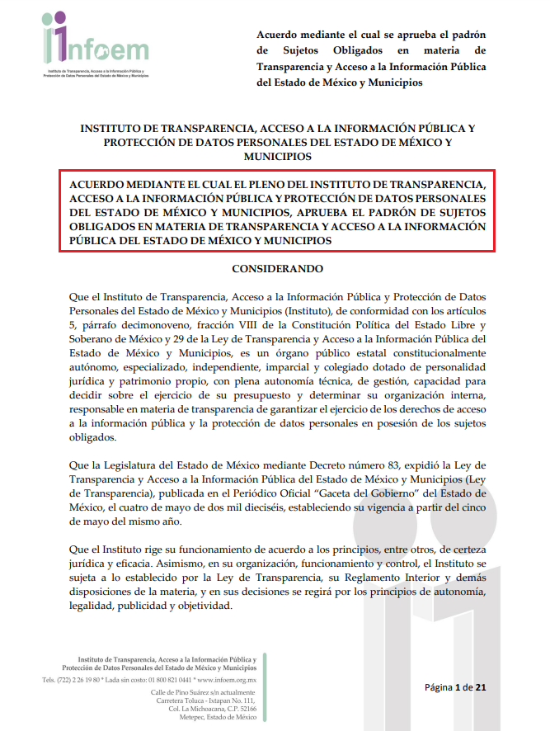
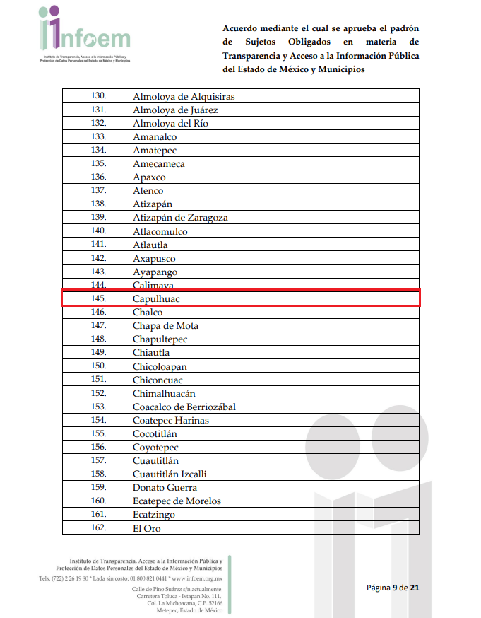
Ahora bien, con relación a los visores de nómina se destaca que El Sujeto Obligado remitió lo siguiente:
- Vista anual acumulada: Se remitieron los soportes documentales correspondientes a los ejercicios 2018, 2019,2020 y 2021
- Detalle mensual: Se adjuntaron los documentos correspondientes a los años 2018, 2019, 2020 y 2021.
- Detalle diferencias sueldos y salarios: Se anexaron los soportes correspondientes a los ejercicios 2019, 2020 y 2021, resultando faltante el correspondiente al ejercicio 2018.

En contraste, con relación al requerimiento identificado mediante el numeral romano V, resulta oportuno señalar que el particular requirió un papel de trabajo que contenga datos para identificar ISR participable recuperado cada mes desde enero de 2019 a octubre de 2021; apreciamos que El Recurrente peticiona un documento de tipo específico que contenga la información desagregada en diversos apartados, atentos a ello, se le hace del conocimiento al particular que de conformidad con los artículos 12 y 24 de la Ley de Transparencia local, se establece la obligación de los Sujetos Obligados de hacer pública toda la información que generen, administren, procesen o posean en sus archivos, en ejercicio de sus atribuciones, dicha obligación no los constriñe a que, deba procesarse la misma a efecto de generar un documento que deba entregarse conforme a los intereses de los particulares, sino que debe entregarse el soporte documental en el cual obre.
Acotado lo anterior, del contenido del requerimiento, podemos sintetizar que, El Recurrente peticiona el soporte documental en el que sea observable el Impuesto Sobre la Renta ISR, participable y recuperado, en esa virtud, resulta necesario traer a colación que dentro de los Lineamientos para la elaboración y presentación de la Cuenta Pública Municipal 2019, se encuentra el documento denominado “Retenciones del Impuesto Sobre la Renta por Salarios, Honorarios y Arrendamiento”, que precisa lo siguiente:
“48. Retenciones del Impuesto Sobre la Renta por Salarios, Honorarios y Arrendamiento
Formato: el archivo se presentará en .pdf y .xls
Objetivo: Concentrar toda la información de las Retenciones del Impuesto Sobre la Renta por Salarios, Honorarios y Arrendamiento.
Instructivo:
1. Entidad Municipal: Anotar el nombre de la entidad, seguido del número que le corresponde, por ejemplo: Toluca, 101.
2. Periodo de Presentación; Indicar a que fecha se presenta la información requisitada.
3. ISR Retenido por Salarios: Anotar en pesos el importe mensual registrado por este concepto durante el ejercicio 2019.
4. ISR Retenido por Honorarios: Colocar en pesos el importe mensual registrado por este concepto durante el ejercicio 2019.
5. ISR por pago a cuenta de Terceros o Retenciones por Arrendamiento de Inmuebles: En caso de que la entidad presente retenciones por estos conceptos deberá anotar en pesos el importe mensual registrado por este concepto durante el ejercicio 2019.
6.- ISR Retenido por algún otro concepto: En caso de que la entidad presente retenciones por algún otro concepto no detallado entre los principales, estos deberá anotarse en pesos el importe mensual registrado por este concepto durante el ejercicio 2019.
7.- Actualizaciones y Recargos: En casos de cumplimiento extemporáneo de obligaciones deberán anotar la suma en pesos de las actualizaciones y los recargos que fueron originados al momento de cumplir con la obligación.
8.- Subsidio al empleo: Anotar en pesos el importe mensual registrado por este concepto de ayuda o apoyo que por ley debe pagarle el patrón al trabajador cuando éste último percibe el salario mínimo durante el ejercicio y que se acredito contra el ISR a cargo.
9.- ISR por pagar; Operación aritmética que consiste en sumar los conceptos de retención de ISR con las actualizaciones y recargos que en su caso se originaron descontando el subsidio.
Refleja el saldo mensual que se debió pagar de las Retenciones del Impuesto Sobre la Renta por Salarios, Honorarios y Arrendamiento del ejercicio 2019.
10.- Pagos realizados de acuerdo a expediente; Anotar en pesos el importe correspondiente a cada mes de los pagos efectuados por las Retenciones del Impuesto Sobre la Renta por Salarios, Honorarios y Arrendamiento del ejercicio 2019.
11.- Fecha de pago: Especificar la fecha en que se realizó el pago de dicha obligación.
12.- Remanente por pagar: Operación aritmética que refleja la diferencia entre el ISR por pagar y los pagos realizados correspondientes a los meses del ejercicio 2019 de acuerdo al expediente técnico de las Retenciones del Impuesto Sobre la Renta por Salarios, Honorarios y Arrendamiento del ejercicio 2019.
13.- Cuenta Contable: Anotar las subcuentas a nivel registro de la cuenta contable donde se registró la provisión del pasivo para el pago de las Retenciones del Impuesto Sobre la Renta por Salarios, Honorarios y Arrendamiento del ejercicio 2019.
14.- Saldo de la Cuenta de pasivo: Colocar en pesos el saldo de la cuenta de pasivo que reflejan los reportes contables para cada cuenta que le corresponda.
15. Apartado de Firmas: Plasmar las firmas de los servidores públicos. En cada caso se deberá anotar la profesión, nombre completo y cargo, estampar su firma autógrafa con tinta azul y colocar el sello correspondiente; por ningún motivo la firma o sello deben cubrir los datos, de lo contrario lo invalidaría.
Aplica para: Ayuntamiento, Organismo Descentralizado DIF, Organismo Descentralizado Operador de Agua, Instituto del Deporte, Instituto Municipal de la Juventud y Organismo Descentralizado de Mantenimiento de Vialidades de Cuautitlán Izcalli, atendiendo a la matriz de firmas para cada entidad.” [Sic]

Sirve de sustento la siguiente imagen ilustrativa:


Como podemos observar, el documento denominado “Retenciones del Impuesto Sobre la Renta por Salarios, Honorarios y Arrendamiento”, pudiera satisfacer el requerimiento del Recurrente, al apreciarse en los apartados del documento, que contiene la información peticionada, en consecuencia, El Sujeto Obligado al ser ente fiscalizable por el Órgano Superior de Fiscalización del Estado de México OSFEM, que lo constriñe a remitir la información referida, se encuentra obligado a tenerla en sus archivos, consecuentemente es dable ordenar su entrega.

Finalmente, respecto del numeral 6, de la lectura del mismo, se acredita que El Recurrente peticiona al Sujeto Obligado realice un procesamiento de información, a efecto de poder comprobarse que los servidores públicos no están siendo afectados por errores en el cálculo de impuestos, por lo que, a manera de muestra calculen los impuestos anuales de los años 2017, 2018, 2019 y 2020, una vez hecho el procesamiento de la información, deberá realizar un documento de tipo específico que la contenga desagregada conforme a los apartados señalados.

Atentos a lo anterior, ya ha quedado precisado en párrafos previos que los Sujetos Obligados tienen la obligación o deber de atender las solicitudes de acceso a la información pública que se les hagan de su conocimiento y proporcionar la información pública que obren en su poder en el estado que se encuentra y no hacer un procesamiento de la misma, ni presentarla conforme al interés del solicitante; como así lo establece el artículo 12 de la Ley de Transparencia y Acceso a la Información Pública del Estado de México y Municipios, que a la letra dice:
“Artículo 12.- Quienes generen, recopilen, administren, manejen, procesen, archiven o conserven información pública serán responsables de la misma en los términos de las disposiciones jurídicas aplicables.
Los sujetos obligados sólo proporcionarán la información pública que se les requiera y que obre en sus archivos y en el estado en que ésta se encuentre. La obligación de proporcionar información no comprende el procesamiento de la misma, ni el presentarla conforme al interés del solicitante; no estarán obligados a generarla, resumirla, efectuar cálculos o practicar investigaciones.” [Sic]

Es decir, que todo Sujeto Obligado que genere, recopile, administre, procese, archive, posea o conserven, son responsables de la misma teniendo a su vez la obligación de proporcionar la información que se les requiera sin necesidad de resumirla, efectuar procedimientos para obtenerla, calcular y practicar investigaciones; en otras palabras, que los Sujetos Obligados sólo se concretaran a proporcionar la información solicitada que tengan en su poder en el estado que se encuentran, sin necesidad de concretarse al interés o términos específicos del solicitante.

Sirve de apoyo a lo anterior, el criterio 03/17, expuesto por el Instituto Nacional de Transparencia, Acceso a la Información y Protección de Datos Personales, que dice:
“NO EXISTE OBLIGACIÓN DE ELABORAR DOCUMENTOS AD HOC PARA ATENDER LAS SOLICITUDES DE ACCESO A LA INFORMACIÓN.
Los artículos 129 de la Ley General de Transparencia y Acceso a la Información Pública y 130, párrafo cuarto, de la Ley Federal de Transparencia y Acceso a la Información Pública, señalan que los sujetos obligados deberán otorgar acceso a los documentos que se encuentren en sus archivos o que estén obligados a documentar, de acuerdo con sus facultades, competencias o funciones, conforme a las características físicas de la información o del lugar donde se encuentre. Por lo anterior, los sujetos obligados deben garantizar el derecho de acceso a la información del particular, proporcionando la información con la que cuentan en el formato en que la misma obre en sus archivos; sin necesidad de elaborar documentos ad hoc para atender las solicitudes de información.
Resoluciones:
- RRA 0050/16. Instituto Nacional para la Evaluación de la Educación. 13 julio de 2016. Por unanimidad. Comisionado Ponente: Francisco Javier Acuña Llamas.
- RRA 0310/16. Instituto Nacional de Transparencia, Acceso a la Información y Protección de Datos Personales. 10 de agosto de 2016. Por unanimidad. Comisionada Ponente. Areli Cano Guadiana.
- RRA 1889/16. Secretaría de Hacienda y Crédito Público. 05 de octubre de 2016. Por unanimidad. Comisionada Ponente. Ximena Puente de la Mora.” [Sic]

En esa tesitura, al apreciarse que El Recurrente no desea acceder a un soporte documental, sino que El Sujeto Obligado realice un procesamiento y cálculo de la información, una vez realizados, genere un documento que contenga desagregada la información, en apartados específicos; lo cual no resulta exigible, consecuentemente, no resulta dable ordenar su entrega.
Luego entonces, con base en las directrices expuestas en el presente considerando resulta procedente ordenar una búsqueda exhaustiva y razonable, a efecto de hacer entrega de la siguiente información:
- Opinión de no adeudo en el cumplimiento de obligaciones fiscales emitida por el Servicio de Administración Tributaria, expedida a favor de los órganos descentralizados del Municipio de Capulhuac
- Reporte de aplicativo “Visor de nómina del SAT” en su presentación “Detalle diferencias sueldos y salarios” correspondiente al ejercicio dos mil dieciocho.
- Retenciones del Impuesto sobre la Renta por Salarios, Honorarios y Arrendamiento del periodo comprendido del uno de enero de dos mil diecinueve al treinta y uno de octubre de dos mil veintiuno.
Adicionalmente, una vez realizada la búsqueda exhaustiva y razonable, para el caso de no contar con el visor de nómina en cita, bastará con que El Sujeto Obligado lo haga del conocimiento del Recurrente, al momento de dar cumplimiento a la presente resolución.
Finalmente, con relación a las modalidad de entrega de la información “…usb, sd y cd-rom.” es menester señalar que se encuentran reguladas por el Código Financiero del Estado de México y Municipios en su artículo 148, fracciones III y IV, aplicable al Sujeto Obligado al estar incluido en el Título Cuarto “De los Ingresos de los Municipios”, Capítulo segundo “De los Derechos”, Sección cuarta “De los Derechos por Servicios Prestados por Autoridades Fiscales, Administrativas y de Acceso a la Información Pública”, porción normativa que dispone a la literalidad lo siguiente:

“Artículo 148.- Por la expedición de documentos solicitados en el ejercicio del derecho de acceso a la información pública, se pagarán los derechos conforme a lo siguiente:

TARIFA
NÚMERO DE VECES EL VALOR DIARIO DE LA UNIDAD DE MEDIDA Y ACTUALIZACIÓN VIGENTE

Concepto

(…)
III. Por la expedición de la información en medios magnéticos 0.224
IV. Para la expedición de información en disco compacto 0.336
por cada disco
(…)
Para los supuestos establecidos en las fracciones III y IV, el solicitante podrá proporcionar a la autoridad municipal, el medio en el que requiera le sea entregada la información pública, en cuyo caso no habrá costo que cubrir.” [Sic]
Así, se tiene que en el derecho de acceso a la información el cobro por su entrega en medios magnéticos o disco compacto es un derecho que cobra el Estado y sus organismos y su destino es cubrir el gasto público y demás obligaciones a su cargo. No obstante lo anterior, en el caso en particular su cobró no resultará procedente para el caso de que el solicitante proporcione el medio en el que requiera le sea entregada la información pública.
En mérito de lo expuesto en líneas anteriores, resultan parcialmente fundados los motivos de inconformidad vertidos por El Recurrente, por ello con fundamento en el artículo 186 fracción III de la Ley de Transparencia y Acceso a la Información Pública del Estado de México y Municipios, se MODIFICA la respuesta a la solicitud de información 00017/CAPULHUA/IP/2022, que ha sido materia del presente fallo.
Por lo antes expuesto y fundado es de resolverse y,

SE RESUELVE
PRIMERO. Se MODIFICA la respuesta entregada por EL SUJETO OBLIGADO, a la solicitud de información número 00017/CAPULHUA/IP/2022, por resultar parcialmente fundados los motivos de inconformidad que arguye EL RECURRENTE, en términos del Considerando CUARTO de la presente resolución.

SEGUNDO. Se ORDENA al SUJETO OBLIGADO haga entrega al RECURRENTE en términos del Considerando CUARTO de esta resolución, previa búsqueda exhaustiva y razonable, a través del Sistema de Acceso a la Información Mexiquense (SAIMEX), correo electrónico, medios magnéticos (con costo) y CD-ROM (con costo) de lo siguiente:
- Opinión de no adeudo en el cumplimiento de obligaciones fiscales emitida por el Servicio de Administración Tributaria, expedida a favor de los órganos descentralizados del Municipio de Capulhuac.
- Reporte de aplicativo “Visor de nómina del SAT” en su presentación “Detalle diferencias sueldos y salarios” correspondiente al ejercicio dos mil dieciocho.
- Retenciones del Impuesto sobre la Renta por Salarios, Honorarios y Arrendamiento del periodo comprendido del uno de enero de dos mil diecinueve al treinta y uno de octubre de dos mil veintiuno.
Para la expedición de la información en medios magnéticos (con costo) y CD-ROM (con costo), El Sujeto Obligado deberá informar al Recurrente mediante SAIMEX el procedimiento exacto y detallado para su obtención (lugar, días, horas hábiles, etc.), debiendo acreditar El Sujeto Obligado la entrega de la información al Recurrente.
Para el caso de que el particular proporcione a la autoridad municipal el medio magnético o CD-ROM en el que requiera le sea entregada la información pública no habrá costo que cubrir.
Una vez realizada la búsqueda exhaustiva y razonable, para el caso de no contar con la información previamente referida mediante el numeral 2, bastará con que El Sujeto Obligado lo haga del conocimiento del Recurrente.
TERCERO. Notifíquese al Titular de la Unidad de Transparencia del SUJETO OBLIGADO, para que conforme al artículo 186 último párrafo, 189 segundo párrafo y 194 de la Ley de Transparencia y Acceso a la Información Pública del Estado de México y Municipios; dé cumplimiento a lo ordenado dentro del plazo de diez días hábiles, debiendo informar a este Instituto en un plazo de tres días hábiles siguientes sobre el cumplimiento dado a la presente resolución.

CUARTO. De conformidad con el artículo 198 de la Ley de Transparencia y Acceso a la Información Pública del Estado de México y Municipios, de considerarlo procedente, el Sujeto Obligado de manera fundada y motivada, podrá solicitar una ampliación de plazo para el cumplimiento de la presente resolución.

QUINTO. NOTIFÍQUESE la presente resolución al RECURRENTE vía Sistema de Acceso a la Información Mexiquense (SAIMEX) y por correo electrónico y hágase de su conocimiento que, de conformidad con lo establecido en el artículo 196, de la Ley de Transparencia y Acceso a la Información Pública del Estado de México y Municipios, podrá promover el Juicio de Amparo en los términos de las leyes aplicables.
ASÍ LO ACORDÓ, POR UNANIMIDAD DE VOTOS, EL PLENO DEL INSTITUTO DE TRANSPARENCIA, ACCESO A LA INFORMACIÓN PÚBLICA Y PROTECCIÓN DE DATOS PERSONALES DEL ESTADO DE MÉXICO Y MUNICIPIOS, CONFORMADO POR LOS COMISIONADOS JOSÉ MARTÍNEZ VILCHIS, MARÍA DEL ROSARIO MEJÍA AYALA, SHARON CRISTINA MORALES MARTÍNEZ, LUIS GUSTAVO PARRA NORIEGA Y GUADALUPE RAMÍREZ PEÑA; EN LA DÉCIMA CUARTA SESIÓN ORDINARIA CELEBRADA EL VEINTE DE ABRIL DE DOS MIL VEINTIDÓS, ANTE EL SECRETARIO TÉCNICO DEL PLENO, ALEXIS TAPIA RAMÍREZ.
CCR/JCMA

IMPROCEDENCIA Y SOBRESEIMIENTO EN EL JUICIO DE AMPARO. LAS CAUSAS PREVISTAS EN LOS ARTÍCULOS 73 Y 74 DE LA LEY DE LA MATERIA, RESPECTIVAMENTE, NO SON INCOMPATIBLES CON EL ARTÍCULO 25.1 DE LA CONVENCIÓN AMERICANA SOBRE DERECHOS HUMANOS. Del examen de compatibilidad de los artículos 73 y 74 de la Ley de Amparo con el artículo 25.1 de la Convención Americana sobre Derechos Humanos no se advierte que el derecho interno desatienda los estándares que pretenden proteger los derechos humanos en dicho tratado, por regular causas de improcedencia y sobreseimiento que impiden abordar el estudio de fondo del asunto en el juicio de amparo, en virtud de que el propósito de condicionar el acceso a los tribunales para evitar un sobrecargo de casos sin mérito, es en sí legítimo, por lo que esa compatibilidad, en cuanto a los requisitos para la admisibilidad de los recursos dependerá, en principio, de los siguientes criterios: no pueden ser irracionales ni de tal naturaleza que despojen al derecho de su esencia, ni discriminatorios y, en el caso, la razonabilidad de esas causas se justifica por la viabilidad de que una eventual sentencia concesoria tenga un ámbito de protección concreto y no entre en conflicto con el orden jurídico, no son de tal naturaleza que despojen al derecho de su esencia ni tampoco son discriminatorias, pues no existe alguna condicionante para su aplicabilidad, en función de cuestiones personales o particulares del quejoso. Por tanto, las indicadas causas de improcedencia y sobreseimiento no son incompatibles con el citado precepto 25.1, pues no impiden decidir sencilla, rápida y efectivamente sobre los derechos fundamentales reclamados como violados dentro del juicio de garantías.

